Άσκηση

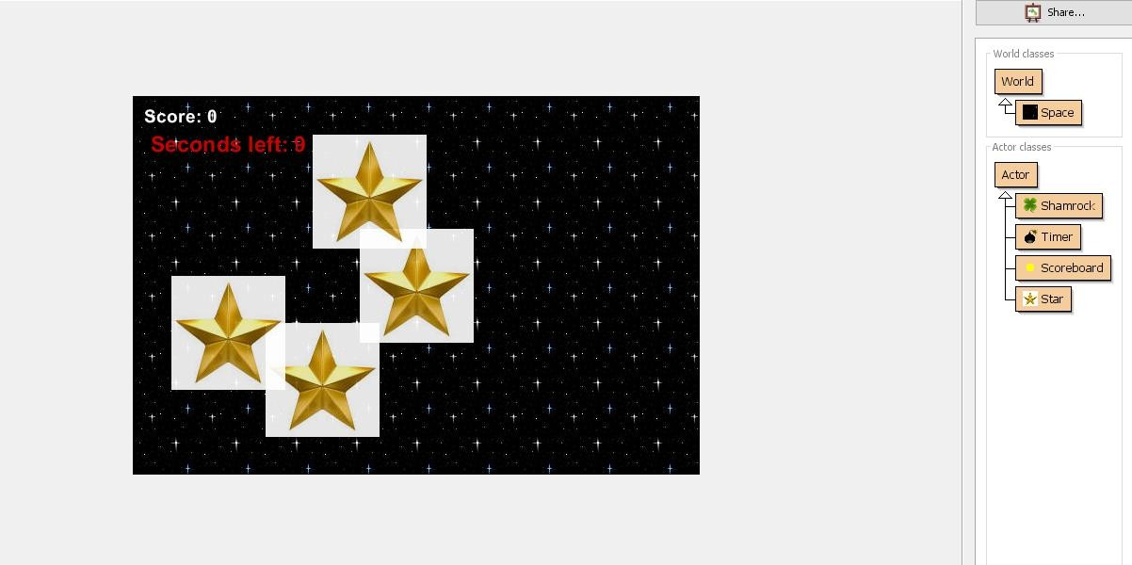Δημιουργηστε τις κλάσεις και τις υποκλάσεις, Όπως απεικονίζονται παρακάτω, γράψτε τους κώδικες στους αντίστοιχους editor και «τρέξτε» το πρόγραμμα….

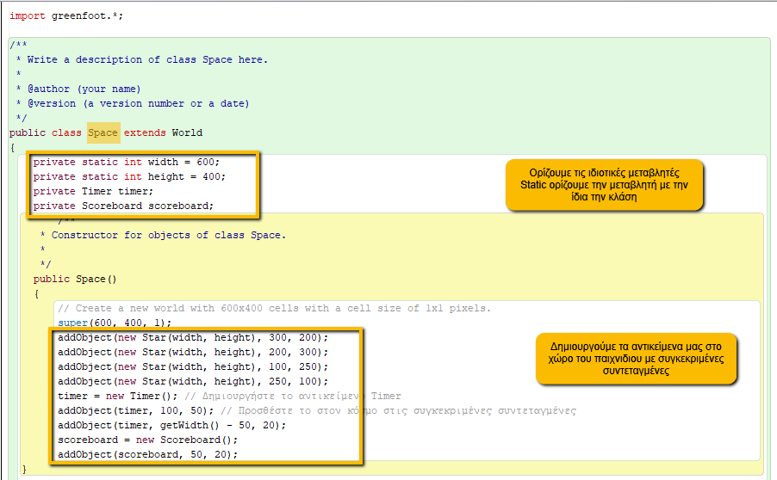

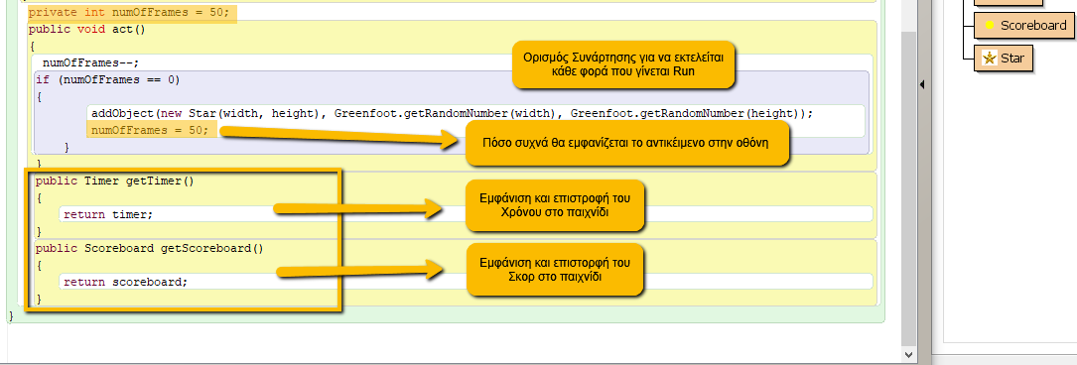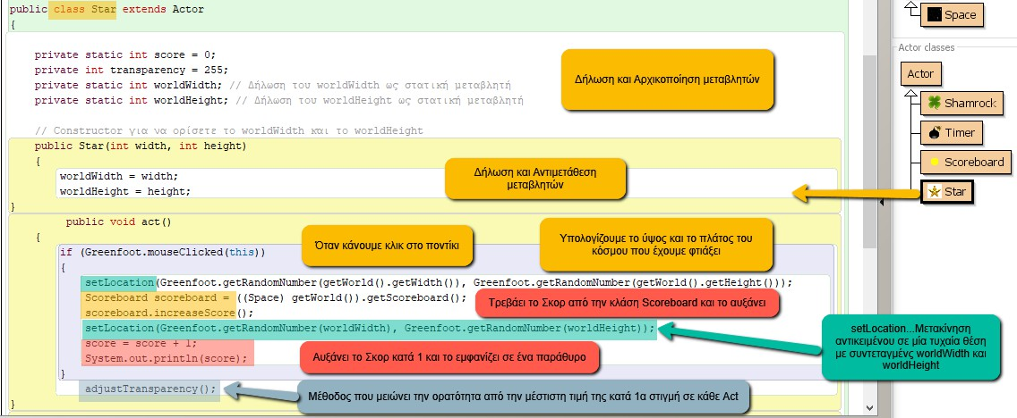

**Αρχικοποίηση της**

**«μεταβλητής»**

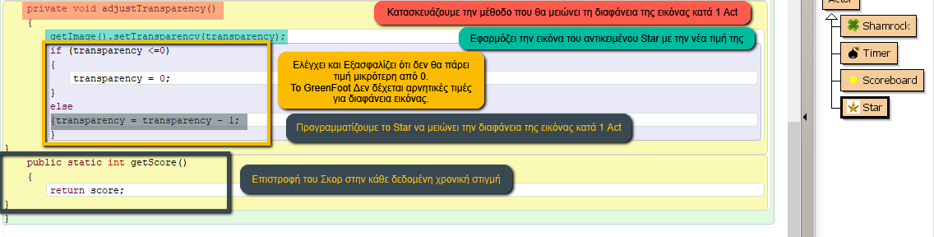

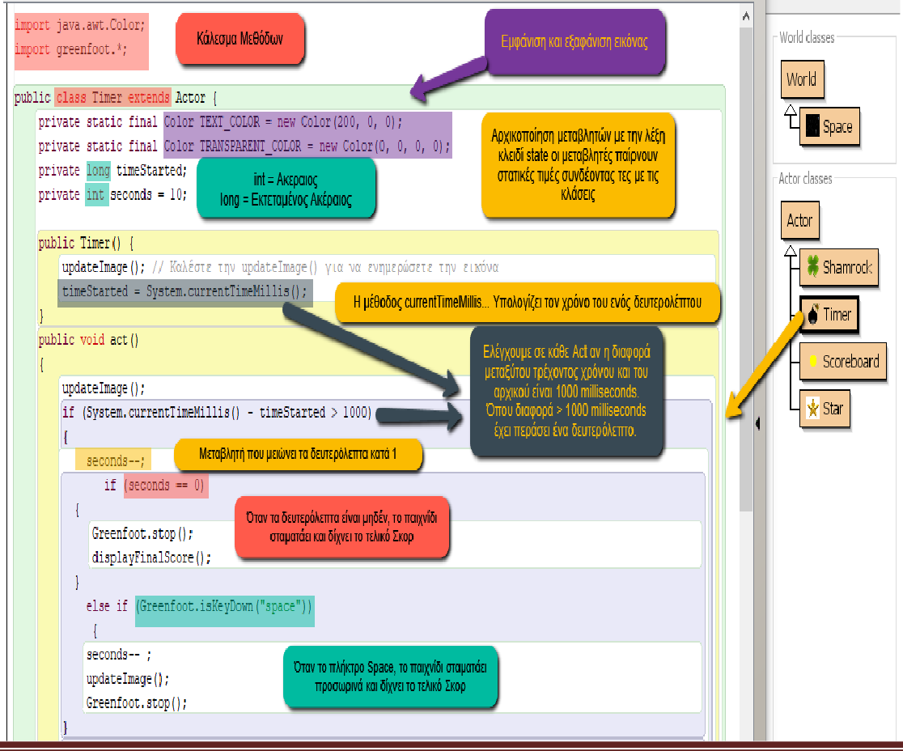

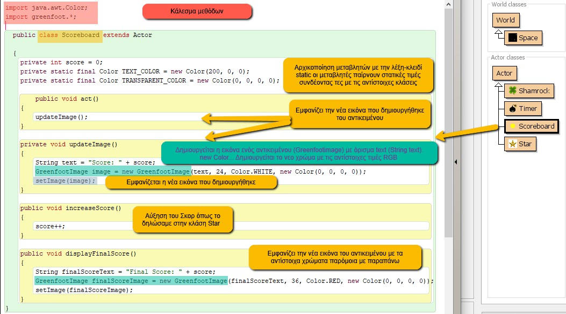

**Score=0…Κάνουμε αρχικοποίηςη τησ μεταβλητήσ Score**

